Среди многочисленных бардов Владимир Высоцкий до сих пор остаётся немеркнущей звездой. Поэт покинул нас три десятка лет назад, но и сейчас он живой. 25 января Владимиру исполнилось бы 75 лет.
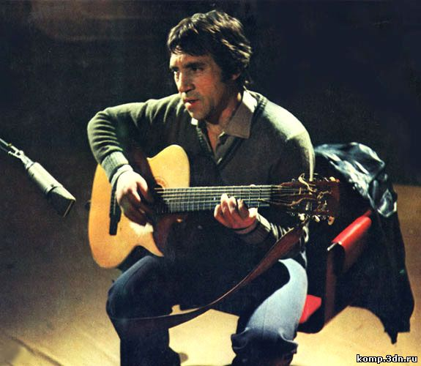
Многие его песни знало практически всё население СССР. Имена героев этих песен стали нарицательными.
Литературно-музыкальный вечер «Актёр, певец, поэт» состоялся в Воргинской сельской библиотеки с учащимися 8-х классов и в женском клубе «Воржаночка».

